О внесении изменений и дополнений в приказ Министра обороны Республики Казахстан от 10 августа 2017 года № 438 "Об утверждении Правил физической подготовки в Вооруженных Силах Республики Казахстан"
Приказ Министра обороны Республики Казахстан от 7 июня 2022 года № 401. Зарегистрирован в Министерстве юстиции Республики Казахстан 8 июня 2022 года № 28405
ПРИКАЗЫВАЮ:
1. Внести в приказ Министра обороны Республики Казахстан от 10августа 2017 года № 438 "Об утверждении Правил физической подготовки в Вооруженных Силах Республики Казахстан" (зарегистрирован в Реестре государственной регистрации нормативных правовых актов под № 15729) следующие изменения:
в Правилах физической подготовки в Вооруженных Силах Республики Казахстан, утвержденных указанным приказом:

пункт 12 изложить в следующей редакции:
"12. Планирование работы осуществляется с учетом состояния здоровья военнослужащих, их возраста, климатических условий местности и обеспечивает выполнение программы боевой подготовки (физической подготовки) с учетом решения учебных, боевых задач и предусматривает занятия по физической подготовке:
1) для военнослужащих, проходящих воинскую службу по призыву, занимающихся по полной учебной программе – 3 часа в неделю в учебное время, а по сокращенной учебной программе – 2 часа в неделю в учебное время;
2) для курсантов учебных частей – 3 часа в неделю в учебное время;
3) для магистрантов, курсантов и кадетов военных учебных заведений – не менее 30 часов в одном кредите в соответствии с рабочей учебной программой;
4) для военнослужащих, проходящих воинскую службу по контракту на должностях рядового, сержантского и офицерского составов, а также военнослужащих-женщин – 3 часа в неделю в служебное время.";
дополнить пунктом 12-1 следующего содержания:
"12-1. Еженедельно спортивная работа в органе военного управления, военно-учебном заведении проводится:
1) 2 раза по 1 часу – в рабочие дни в свободное от занятий время и 3 часа – в выходные и праздничные дни для военнослужащих, проходящих воинскую службу по призыву, курсантов и кадетов военных учебных заведений;
2) 2 раза по 1 часу – в регламенте служебного времени для военнослужащих, проходящих воинскую службу по контракту на должностях рядового, сержантского и офицерского составов, а также военнослужащих-женщин.";

пункт 16 изложить в следующей редакции:
"16. В роте и приравненных к ней подразделениях в расписании занятий (суточном плане подготовки корабля) указываются:
1) варианты и содержание утренней физической зарядки;
2) темы и содержание занятий по физической подготовке;
3) содержание попутной физической тренировки;
4) время и содержание спортивной работы;
5) время проведения, темы и содержание инструкторско-методических и показных занятий с военнослужащими сержантского состава, проходящими воинскую службу по призыву и по контракту.";

пункт 24 изложить в следующей редакции:
"24. В воинской части и учреждении учитываются:
1) проведение учебных занятий по физической подготовке с военнослужащими, проходящими воинскую службу по контракту на должностях рядового, сержантского и офицерского составов и военнослужащими-женщинами управления воинской части и учреждения;
2) результаты физической подготовки в воинской части и учреждении;
3) результаты физической подготовки при приеме военнослужащих на контрактную службу и по прибытию молодого пополнения;
4) проведение инструкторско-методических и показных занятий, учебно-методических сборов (семинаров) со спортивными организаторами подразделений, тренерами и судьями по спорту;
5) результаты спортивных и военно-спортивных соревнований на первенство воинской части и учреждения, выступлений команд и отдельных спортсменов на соревнованиях вне части;
6) количество военнослужащих, награжденных нагрудным знаком "Спортшы жауынгер" и спортсменов-разрядников;
7) спортивные рекорды и достижения воинской части и учреждения;
8) результаты выполнения военнослужащими управления воинской части и учреждения упражнений ВСК;
9) наличие и состояние учебно-материальной базы по физической подготовке и спорту, спортивного инвентаря и имущества.";

пункт 69 изложить в следующей редакции:
"69. Военнослужащие, проходящие воинскую службу по контракту на должностях рядового, сержантского и офицерского составов УФЗ занимаются во время лагерных сборов, курсовой подготовки, полевого выхода и учебно-тренировочных сборов.";

заголовок раздела 4 изложить в следующей редакции:
"Раздел 4. Физическая подготовка военнослужащих, проходящих воинскую службу по контракту на должностях рядового, сержантского и офицерского составов, а также военнослужащих-женщин";

заголовок главы 10 изложить в следующей редакции:
"Глава 10. Физическая подготовка военнослужащих, проходящих воинскую службу по контракту на должностях рядового, сержантского и офицерского составов";

пункты 125 и 126 изложить в следующей редакции:
"125. Для военнослужащих, проходящих воинскую службу по контракту на должностях рядового, сержантского и офицерского составов от пятой возрастной группы и старше продолжительность подготовительной части занятия увеличивается до 15 минут, заключительной – 10 минут. В процессе занятий ограничивается применение упражнений, требующих большой физической силы и статических напряжений, с резкими наклонами, а так же вызывающих длительную задержку дыхания и натуживание.
126. Кроме учебных занятий по физической подготовке военнослужащие, проходящие воинскую службу по контракту на должностях рядового, сержантского и офицерского составов принимают участие в спортивной работе и самостоятельной физической тренировке.";

пункт 128 изложить в следующей редакции:
"128. Для военнослужащих, проходящих воинскую службу по контракту на должностях рядового, сержантского и офицерского составов штабов в распорядке дня предусматриваются физкультурные паузы длительностью 10 минут.
Самостоятельной физической тренировкой военнослужащие, проходящие воинскую службу по контракту на должностях рядового, сержантского и офицерского составов занимаются в служебное и внеслужебное время. С военнослужащими, проходящими воинскую службу по контракту на должностях составов солдат (матросов), сержантов (старшин), офицеров, занимающимися самостоятельно, начальник физической подготовки и спорта, медицинской службы периодически проводит инструктажи по содержанию и методике занятий.";

пункт 149 изложить в следующей редакции:
"149. В течение учебного года у каждого военнослужащего определяется уровень физической подготовленности по упражнениям программы обучения. Военнослужащий, не прибывший для определения уровня физической подготовленности без уважительной причины, оценивается – "неудовлетворительно".
Определение уровня физической подготовленности осуществляется:
1) в течение первых двух недель службы военнослужащих, проходящих воинскую службу по призыву, прибывших в воинскую часть на ее пополнение;
2) перед подписанием гражданами контракта о прохождении воинской службы;
3) в период вступительных экзаменов кандидатов при поступлении в военные учебные заведения Министерства обороны Республики Казахстан;
4) ежемесячно у военнослужащих, проходящих воинскую службу по контракту на должностях рядового, сержантского, офицерского составов, военнослужащих-женщин и военнослужащих, проходящих воинскую службу по призыву;
5) в военных учебных заведениях во время текущего контроля, в ходе промежуточной и итоговой аттестации;
6) в ходе инспекторских, итоговых и контрольных проверок.";

пункт 165 изложить в следующей редакции:
"165. Методическая подготовленность военнослужащих, проходящих воинскую службу по контракту на должностях сержантского, офицерского составов, проводящих занятия, курсантов учебных частей, готовящих командиров отделений, определяется по качеству выполнения методического задания, включающего практические действия по организации и проведению физической подготовки. У специалистов физической подготовки и спорта частей и подразделений, магистрантов, курсантов и кадетов военного учебного заведения определяется уровень знаний теоретических основ физической подготовки и методическая подготовленность.";

пункт 168 изложить в следующей редакции:
"168. При определении уровня теоретических знаний каждый специалист физической подготовки и спорта отвечает на 3 вопроса, а руководители занятий (военнослужащие, проходящие воинскую службу по контракту на должностях сержантского, офицерского составов), магистранты, курсанты и кадеты отвечают на 1 вопрос. Уровень определяется методом письменного опроса.
Уровень теоретических знаний по одному вопросу определяется:
1) "отлично" – если ответ на поставленный вопрос правилен и полон;
2) "хорошо" – если ответ на поставленный вопрос правилен, но недостаточно полон или изложен с несущественными по смыслу ошибками;
3) "удовлетворительно" – если ответ на поставленный вопрос в основном правилен, но изложен неполно или с отдельными ошибками;
4) "неудовлетворительно" – если ответ не раскрывает сущность поставленного вопроса.";
дополнить пунктом 168-1 следующего содержания:
"168-1. Уровень теоретических знаний из трех вопросов определяется:
1) "отлично" – если средний балл от суммы оценок трех вопросов равен 4,5 - 5;
2) "хорошо" – если средний балл от суммы оценок трех вопросов равен 3,5 - 4,4;
3) "удовлетворительно" – если средний балл от суммы оценок трех вопросов равен 3 - 3,4;
4) "неудовлетворительно" – если средний балл от суммы оценок трех вопросов равен ниже 3.";

пункт 170 изложить в следующей редакции:
"170. Общий уровень по физической подготовке военнослужащих, проходящих воинскую службу по контракту на должностях сержантского, офицерского составов, проводящих занятия по физической подготовке, магистрантов, курсантов и кадетов военных учебных заведений (факультетов), курсантов учебных частей, готовящих командиров отделений, слагается из оценок их физической и методической подготовленности и определяется:
1) "отлично" – если получены одна оценка "отлично", а вторая не ниже "хорошо";
2) "хорошо" – если получены одна оценка "отлично", а вторая "удовлетворительно" или две оценки "хорошо";
3) "удовлетворительно" – если получены одна оценка "хорошо", а вторая "удовлетворительно", или две оценки "удовлетворительно", или если оценка физической подготовленности не ниже "хорошо", а методической "неудовлетворительно";
4) "неудовлетворительно" – если не выполнены требования на оценку "удовлетворительно".";

пункт 172 изложить в следующей редакции:
"172. Кандидаты для поступления в военные учебные заведения из числа гражданской молодежи сдают экзамен по физической подготовке по трем упражнениям (подтягивание на перекладине, бег на 100 метров, бег на 3000 метров).
Кандидаты для поступления в военные учебные заведения из числа военнослужащих сдают экзамен по физической подготовке в соответствии с возрастными группами по трем упражнениям (подтягивание на перекладине, бег на 100 метров, бег на 3000 метров).
Кандидаты для поступления в военные учебные заведения из числа военнослужащих, проходящих воинскую службу по контракту на должностях сержантского, офицерского составов сдают экзамен по физической подготовке в соответствии с возрастными группами:
1) первая, вторая, третья, четвертая возрастные группы –бег на 100 метров, подтягивание на перекладине и бег на 3000 метров;
2) пятая возрастная группа – бег на 100 метров, подтягивание на перекладине и бег на 1000 метров;
3) шестая, седьмая, восьмая возрастные группы – подтягивание на перекладине и бег на 1000 метров;
4) военнослужащие-женщины первой и второй возрастных групп – бег на 100 метров, комплексное силовое упражнение и бег на 1000 метров;
5) военнослужащие-женщины третьей возрастной группы и старше – комплексное силовое упражнение и бег на 1000 метров.";

пункт 175 изложить в следующей редакции:
"175. Для определения уровня физической подготовки воинской части (учреждения) назначаются подразделения в полном составе.
Уровень физической подготовки у командира воинской части (начальника учреждения) и его заместителей, военнослужащих, проходящих воинскую службу по контракту на должностях рядового, сержантского и офицерского составов управления и штаба определяется в непременном порядке.
Подразделения для определения уровня физической подготовки назначаются проверяющим.";

пункт 181 изложить в следующей редакции:
"181. При определении уровня физической подготовки учитываются оценки, полученные отдельными категориями военнослужащих:
1) в подразделениях, воинской части – военнослужащими, проходящими воинскую службу по контракту на должностях рядового, сержантского, офицерского составов, военнослужащими, проходящими воинскую службу по призыву, военнослужащими-женщинами;
2) в подразделениях военного учебного заведения – военнослужащими, проходящими воинскую службу по контракту на должностях рядового, сержантского, офицерского составов постоянного состава, магистрантами, курсантами, кадетами, военнослужащими-женщинами.";

приложение 10 изложить в редакции, согласно приложению к настоящему приказу.
2. Департаменту боевой подготовки Генерального штаба Вооруженных Сил Республики Казахстан в установленном законодательством Республики Казахстан порядке обеспечить:
1) государственную регистрацию настоящего приказа в Министерстве юстиции Республики Казахстан;
2) размещение настоящего приказа на интернет-ресурсе Министерства обороны Республики Казахстан после его первого официального опубликования;
3) направление сведений в Юридический департамент Министерства обороны Республики Казахстан об исполнении мероприятий, предусмотренных подпунктами 1) и 2) настоящего пункта, в течение десяти календарных дней со дня его первого официального опубликования.
3. Контроль за исполнением настоящего приказа возложить на первого заместителя Министра обороны – начальника Генерального штаба Вооруженных Сил Республики Казахстан.
4. Настоящий приказ довести до должностных лиц в части, их касающейся.
5. Настоящий приказ вводится в действие по истечении десяти календарных дней после дня его первого официального опубликования.
Министр обороны  Республики Казахстан | Р. Жаксылыков
Приложение к приказу
Министра обороны
Республики Казахстан
от 7 июня 2022 года № 401
Приложение 10 к Правилам
физической подготовки
в Вооруженных Силах
Республики Казахстан
Содержание основной части занятий по гимнастике и атлетической подготовке
Упражнение 1. Комплекс вольных упражнений № 1 (рисунок 1).
Выполняется на 16 счетов.
Исходное положение – строевая стойка.
"Раз-два" – поднимаясь на носки, пальцы сжать в кулак, медленно поднять руки вперед, затем вверх, ладони внутрь, смотреть вверх, потянуться.
"Три" – опускаясь на обе ступни, с силой согнуть руки, локти прижать к туловищу, кулаки к плечам, лопатки соединить, смотреть прямо.
"Четыре" – разогнуть руки вверх, пальцы сжаты в кулак, ладони внутрь, прогнуться, смотреть вверх.
"Пять" – соединяя носки ног, присесть до отказа на обе ступни, колени вместе, ладони на бедрах, локти в стороны.
"Шесть" – встать (носки ног не разводить), поднимая руки вперед, развести их в стороны и назад до отказа (с рывком в конце движения), ладони вперед пальцы сжаты в кулак, прогнуться.
"Семь" – присесть до отказа на обе ступни, колени вместе, ладони на бедрах, локти в стороны.
"Восемь" – прыжком встать, ноги врозь на широкий шаг, руки на пояс.
"Девять" – разгибая левую руку и одновременно с поворотом туловища налево отвести руку в сторону и назад до отказа, ладонь вперед пальцы сжаты в кулак, смотреть на кисть левой руки (ноги не сдвигать).
"Десять" – повернуть туловище прямо, руки на пояс.
"Одиннадцать" – разгибая правую руку и одновременно с поворотом туловища направо отвести руку в сторону и назад до отказа, ладонь вперед пальцы сжаты в кулак, смотреть на кисть правой руки (ноги не сдвигать).
"Двенадцать" – повернуть туловище прямо, руки на пояс.
"Тринадцать" – резко наклониться вперед до касания пола пальцами рук, ладони назад (ноги не сгибать).
"Четырнадцать" – выпрямиться, поднимая руки вперед, отвести их в стороны и назад до отказа (с рывком в конце движения), ладони вперед пальцы сжаты в кулак.
"Пятнадцать" – резко наклониться вперед до касания пола пальцами рук, ладони назад (ноги не сгибать).
"Шестнадцать" – прыжком строевая стойка.

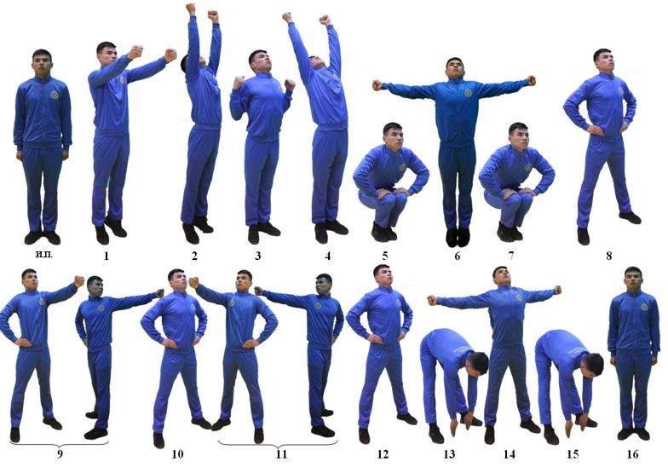

Рисунок 1
Упражнение 2. Комплекс вольных упражнений № 2 (рисунок 2).
Выполняется на 16 счетов.
Исходное положение – строевая стойка.
"Раз-два" – с силой отвести руки назад до отказа, пальцы разжать, ладони вперед и поднимаясь на носки медленно поднять руки в стороны, затем вверх, ладони внутрь, потянуться, смотреть вверх.
"Три" – опускаясь на обе ступни, с силой согнуть руки, локти прижать к туловищу, кулаки к плечам, лопатки соединить, смотреть прямо.
"Четыре" – сделать широкий выпад влево с резким разгибанием рук в стороны, ладони вниз и поворотом головы налево.
"Пять" – толчком приставить левую ногу к правой, с силой согнуть руки, локти прижать к туловищу, кулаки к плечам, лопатки соединить, смотреть прямо.
"Шесть" – сделать широкий выпад вправо с резким разгибанием рук в стороны, ладони вниз и поворотом головы направо.
"Семь" – толчком приставить правую ногу к левой, с силой согнуть руки, локти прижать к туловищу, ладони к плечам, лопатки соединить, смотреть прямо.
"Восемь" – прыжком встать ноги врозь на широкий шаг, руки вверх, ладони с хлопком соединить над головой, туловище отклонить назад.
"Девять" – резко наклониться вперед до отказа, руки между ног, ладони вместе (ноги не сгибать).
"Десять" – не останавливаясь, выпрямиться, поднимая руки вперед повернуть туловище налево и резким движением развести руки в стороны и назад до отказа, ладони вперед пальцы сжаты в кулак (ноги с места не сдвигать).
"Одиннадцать" – не останавливаясь, повернуть туловище прямо, ладони рук соединить и резко наклониться вперед до отказа, руки между ног, ладони вместе (ноги не сгибать).
"Двенадцать" – не останавливаясь, выпрямиться, поднимая руки вперед повернуть туловище направо и резким движением развести руки в стороны и назад до отказа, ладони вперед пальцы сжаты в кулак (ноги с места не сдвигать).
"Тринадцать" – не останавливаясь, повернуть туловище прямо, ладони рук соединить и резко наклониться вперед до отказа, руки между ног, ладони вместе (ноги не сгибать).
"Четырнадцать" – выпрямляясь, прыжком свести ноги на ширину плеч (ступни ног параллельно) присесть до отказа, руки вперед, ладони вниз.
"Пятнадцать" – прыжком поставить ноги врозь на широкий шаг, руки вверх в стороны, ладони внутрь.
"Шестнадцать" – прыжком строевая стойка.

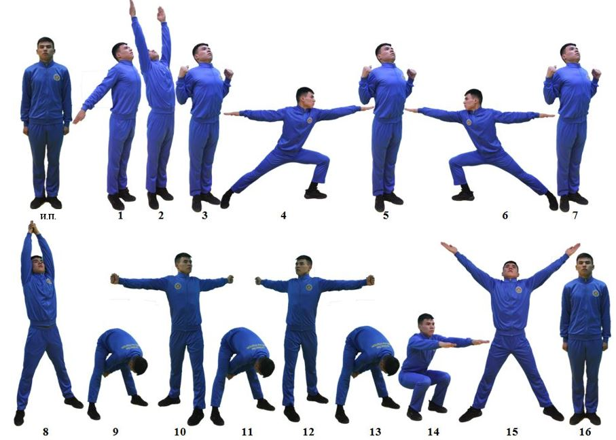

Рисунок 2
Упражнение 3. Подтягивание на перекладине.
Вис хватом сверху; подтянуться (подбородок выше уровня перекладины), из неподвижного положения в висе на прямых руках (пауза 1-2 секунды), ноги вместе без рывков и маховых движений (рисунок 3).

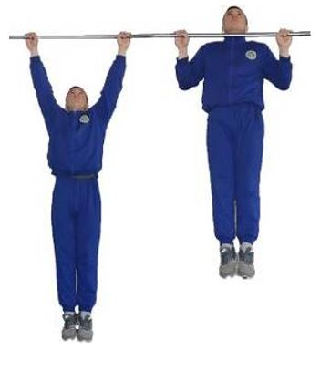

Рисунок 3
Упражнение 4. Поднимание ног к перекладине.
Вис хватом сверху; поднять прямые ноги, коснуться грифа перекладины и опустить их вниз. Положение виса фиксируется 1-2 секунды. При поднимании ног допускается незначительное их сгибание. Не допускается выполнение маховых движений (рисунок 4).

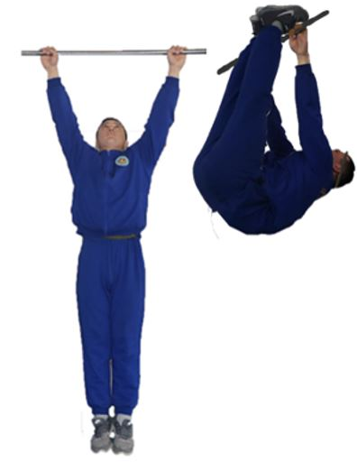

Рисунок 4
Упражнение 5. Подъем переворотом на перекладине.
Вис хватом сверху; подтягиваясь без маховых движений, поднять ноги к перекладине и, переворачиваясь вокруг оси снаряда, выйти в упор на прямые руки. Положения виса и упора фиксируются; опускание в вис выполняется произвольным способом (рисунок 5).

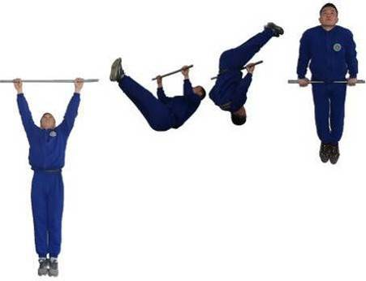

Рисунок 5
Упражнение 6. Подъем силой на перекладине.
Вис хватом сверху; подтягиваясь без маховых движений, поставить в упор сначала 1 согнутую руку, затем - другую; продолжая движение, выйти в упор на прямые руки. Положение виса и упора фиксируются (1-2 секунды); опускание в вис выполняется произвольным способом (разрешается подъем силой на обе руки) (рисунок 6).

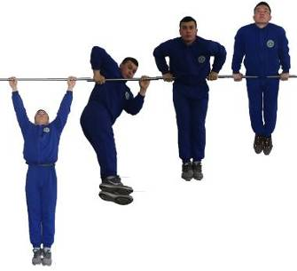

Рисунок 6
Упражнение 7. Комбинированное силовое упражнение на перекладине.
Вис хватом сверху; выполнить в любой последовательности подтягивание, поднимание ног, подъем переворотом и подъем силой; во второй и последующих сериях сохранить начатую очередность выполняемых упражнений. Положение виса и упора фиксируется; при подтягивании подбородок выше перекладины; при поднимании ноги касаются грифа снаряда. Разрешается сгибание и разведение ног, отклонение тела от неподвижного положения, выполнение движений махом и рывком. Оценка производится по количеству циклов (рисунок 7).

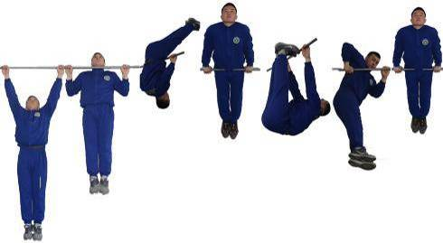

Рисунок 7
Упражнение 8. Сгибание и разгибание рук в упоре на брусьях.
Упор, сгибая руки, опуститься в упор на согнутых руках, разгибая руки выйти в упор. Положение упора фиксируется; при опускании руки сгибаются полностью (рисунок 8).

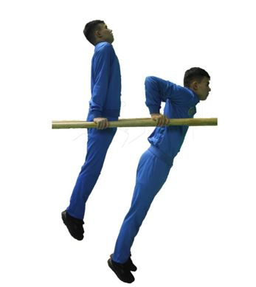

Рисунок 8
Упражнение 9. Угол в упоре на брусьях.
Упор, поднять прямые ноги и удерживать их горизонтально над жердями. Время выполнения упражнения определяется с момента фиксации положения "угол" до момента опускания пяток ног ниже жердей (рисунок 9).

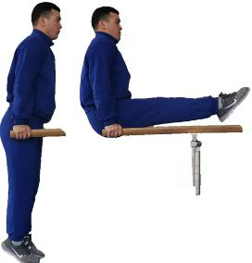

Рисунок 9
Упражнение 10. Комплекс упражнений на брусьях.
Для курсантов 1-го курса - упор на руках, размахивание, подъем махом вперед в сед ноги врозь, перемах ног внутрь и мах назад, махом вперед соскок вправо с поворотом налево, держась за жердь.
Разрешается выполнять соскок махом вперед в другую сторону (рисунок 10).

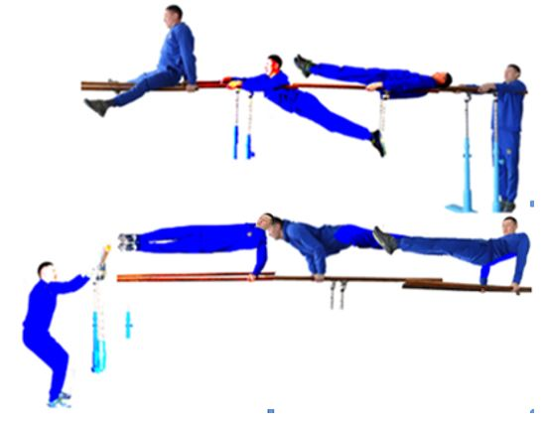

Рисунок 10
Для курсантов 2-го курса - упор на руках, размахивание, подъем махом вперед, мах назад, махом вперед соскок вправо с поворотом налево, держась за жердь.
Разрешается выполнять соскок махом вперед в другую сторону (рисунок 11).

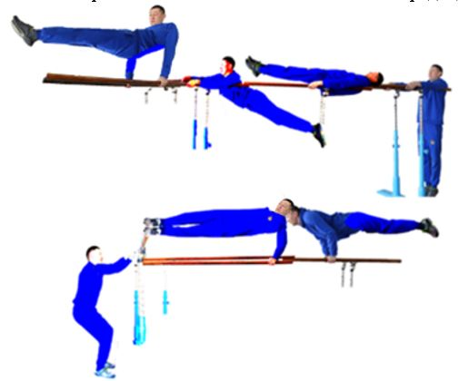

Рисунок 11
Для курсантов 3-го и старших курсов - упор на руках, размахивание, подъем махом вперед, махом назад стойка на плечах (держать 3 секунды), кувырок вперед в сед ноги врозь, перемах ног внутрь и мах назад, махом вперед соскок вправо с поворотом налево, держась за жердь.
Разрешается выполнять соскок махом вперед в другую сторону (рисунок 12).

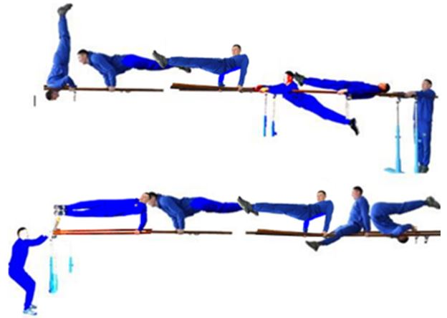

Рисунок 12
Упражнение 11. Прыжок, ноги врозь через козла в длину.
Высота снаряда 125 сантиметров мостик высотой 10-15 сантиметров устанавливается в 1 метре от снаряда, прыжок выполняется с разбега (рисунок 13).

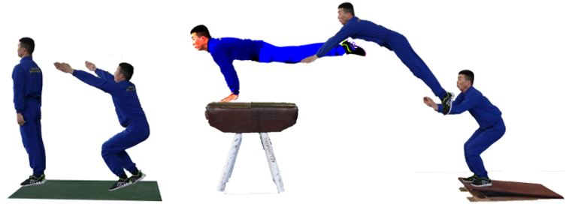

Рисунок 13
Упражнение 12. Прыжок, ноги врозь через коня в длину.
Высота снаряда 120 сантиметров, мостик высотой 10-15 сантиметров устанавливается произвольно; прыжок выполняется с разбега, толчок руками выполняется о дальнюю половину гимнастического снаряда (рисунок 14).

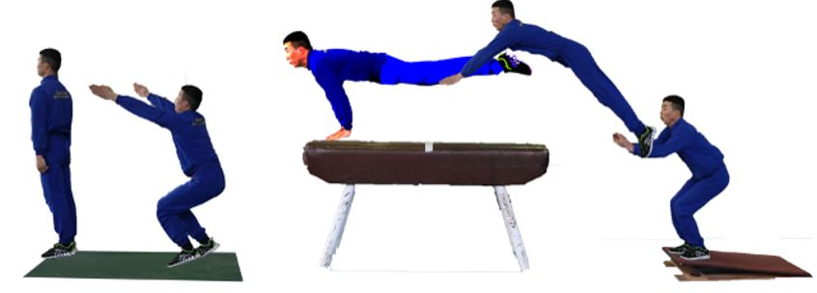

Рисунок 14
Упражнение 13. Стойка на голове.
Упор присев, принять положение стойки на голове произвольным способом (держать 5 секунд). Время удержания стойки определяется с момента фиксации тела в вертикальном положении, ноги выпрямлены (рисунок 15).

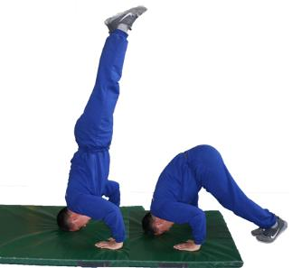

Рисунок 15
Упражнение 14. Кувырок вперед прыжком.
Исходное положение - строевая стойка; 2-3 шага разбега, кувырок вперед прыжком через препятствие высотой 100 сантиметров, строевая стойка (рисунок 16).

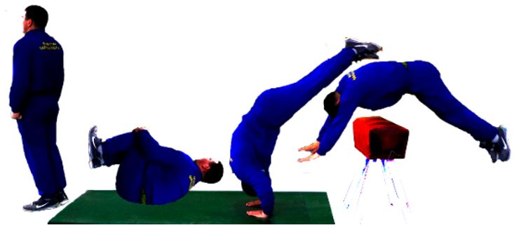

Рисунок 16
Упражнение 15. Поднимание гири 24 килограмма (рывок).
Стойка ноги на ширине плеч, взявшись хватом сверху одной рукой за дужку гири, стоящей на полу, последовательно поднимать гирю вверх и опускать вниз, не касаясь пола, сначала 1 рукой, затем без отдыха после смены рук - другой. Положение гири вверху фиксируется на прямой руке 1 секунду, смена рук осуществляется на замахе вперед. Не допускается находиться в положении, когда гиря опущена вниз более 2 секунды.
Установлено две весовые категории с минимальными нормативами для слабой руки: до 70 килограмм - 8 раз; 70 килограмм и выше - 10 раз (рисунок 17).

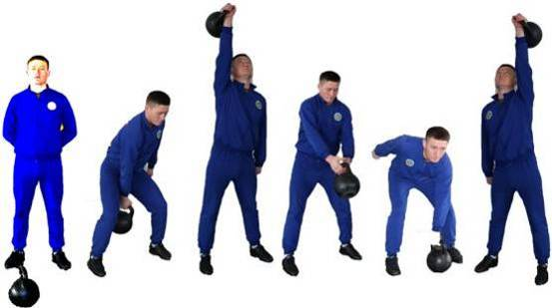

Рисунок 17
Упражнение 16. Комплексное силовое упражнение.
Выполняется в течение 1 минуты: первые 30 секунд – максимальное количество наклонов вперед до касания локтем колен ног из положения лежа на спине, руки за голову, ноги закреплены (допускается незначительное их сгибание, при возвращении в исходное положение необходимо касание пола лопатками); вторые 30 секунд – максимальное количество сгибаний и разгибаний рук в упоре лежа (тело прямое, руки сгибать до касания грудью пола). При этом упражнение считается выполненным, если каждое из двух действий выполнено не менее одного раза (рисунок 18).

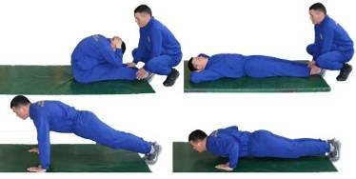

Рисунок 18
Упражнение 17. Лазание по канату (шесту).
Стоя у каната (шеста), взявшись руками без прыжка подняться по канату (шесту) на высоту 6 метров от пола, коснуться верхней отметки одной рукой. Опускание вниз – произвольным способом. Оценка производится по способу лазания:
на оценку "отлично" – лазание без помощи ног, ноги в положении "угол";
на оценку "хорошо" – лазание без помощи ног, ноги произвольно;
на оценку "удовлетворительно" – лазание с помощью ног (рисунок 19).

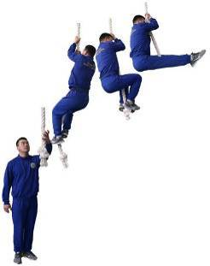

Рисунок 19
Упражнение 18. Упражнение на батуте.
Для курсантов первого курса, военнослужащих, проходящих воинскую службу по контракту на должностях рядового, сержантского, офицерского составов второй возрастной группы: два основных прыжка, прыжок на живот, встать, основной прыжок, прыжок в сед, встать, основной прыжок, прыжок с поворотом на 180°, основной прыжок, прыжок в группировке, два основных прыжка.
Для курсантов второго курса, военнослужащих, проходящих воинскую службу по контракту на должностях рядового, сержантского, офицерского составов первой возрастной группы: два основных прыжка, сальто вперед (назад), два основных прыжка.
Для курсантов третьего и старших курсов: два основных прыжка, прыжок на живот, встать, основной прыжок, прыжок в сед, встать, основной прыжок, прыжок с поворотом на 180°, основной прыжок, прыжок в группировке, основной прыжок, сальто вперед (назад), два основных прыжка (рисунок 20).

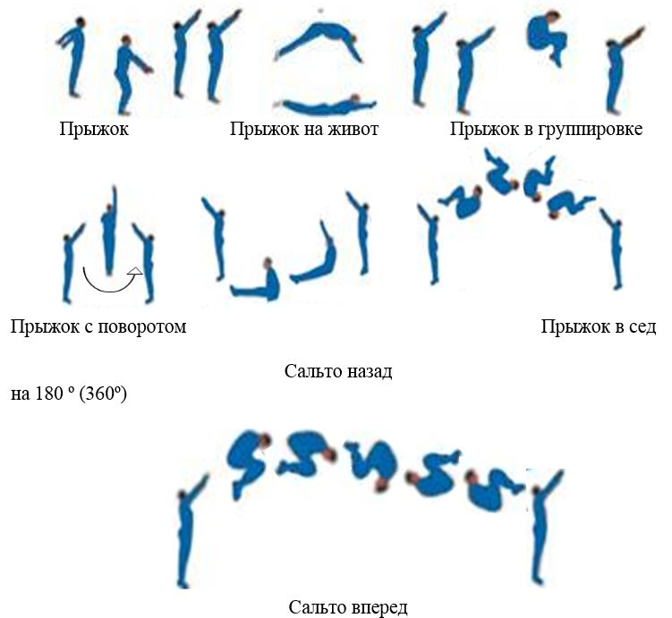

Рисунок 20
Упражнение 19. Упражнение на стационарном колесе.
Выполняется 10 оборотов влево и 10 оборотов вправо. Начинается и заканчивается упражнение в момент прохождения вертикали головой вверх. Оценка производится по общему времени, затраченному на 20 оборотов, без выключения секундомера после выполнения первых 10 оборотов. Начинать упражнение можно в любую сторону (рисунок 21).

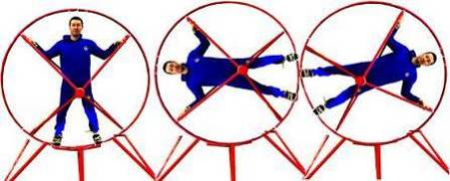

Рисунок 21
Упражнение 20. Упражнение на подвижном колесе.
Выполняется 10 спиралей в любую сторону. Оценка производится по сложности упражнения:
на оценку "отлично" - вход в спираль, катание 10 спиралей и поднять колесо в вертикальное положение;
на оценку "хорошо" - вход в спираль и 10 спиралей;
на оценку "удовлетворительно" - вход в спираль с помощью партнера и катание 10 спиралей.
Упражнение 21. Упражнение на лопинге.
Выполняется 4 серии по 5 оборотов со сменой направления вращения после каждой серии. Начинается и заканчивается упражнение в момент прохождения рамы лопинга верхнего вертикального положения. Количество раскачиваний во время выполнения упражнения и между сериями не ограничивается. Упражнение оценивается по сумме времени, затраченному на выполнение 4-х серий (рисунок 22).

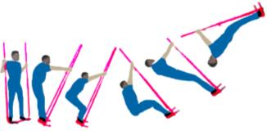

Рисунок 22
На занятиях применяется гимнастическая стойка (рисунок 23).

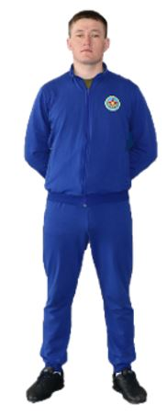

Рисунок 23

© 2012. РГП на ПХВ «Институт законодательства и правовой информации Республики Казахстан» Министерства юстиции Республики Казахстан

